TÀI LIỆU ĐẶC TẢ
YÊU CẦU PHẦN MỀM
SOFTWARE REQUIREMENTS SPECIFICATION (SRS)
HOLIDAY FASHION
Nền tảng thương mại điện tử và vận hành thời trang
Phiên bản 2.0 | 15/07/2026 | Trạng thái: Baseline

Kiểm soát tài liệu
Thuộc tính | Giá trị
Tên | SRS - Holiday Fashion
Phiên bản | 2.0
Phạm vi | React/Vite, Spring Boot, MySQL, Redis và các tích hợp Google/PayOS/Cloudinary/SMTP
Đối tượng | Chủ dự án, BA, Developer, QA, vận hành
Cơ sở | Mã nguồn frontend/backend và tài liệu nghiệp vụ Google Login, PayOS
Quy ước | “Đã triển khai” chỉ phản ánh phần có trong mã nguồn tại thời điểm rà soát.

Mục lục
- 1. Mục đích và phạm vi
- 2. Tổng quan hệ thống
- 3. Yêu cầu chức năng
- 4. Mô hình dữ liệu
- 5. Quy tắc nghiệp vụ
- 6. Giao diện và API
- 7. Yêu cầu phi chức năng
- 8. Tiêu chí nghiệm thu và truy vết

1. Mục đích và phạm vi
Tài liệu này đặc tả yêu cầu cho Holiday Fashion, bao gồm trải nghiệm mua hàng B2C, cổng B2B, khu vực quản trị, xác thực tài khoản, sản phẩm, đơn hàng và thanh toán. Tài liệu là một baseline thống nhất, phản ánh cấu trúc dữ liệu và luồng đang hiện diện trong hệ thống.

1.1 Mục tiêu nghiệp vụ
- Cho phép khách hàng xem sản phẩm, quản lý hồ sơ, đặt hàng COD hoặc PayOS.
- Cung cấp cơ chế quản trị user, role, permission và danh mục sản phẩm.
- Bảo vệ truy cập bằng JWT, refresh token, RBAC và 2FA cho nhóm quản trị.
- Lưu vết đơn hàng, chi tiết hàng và chứng từ thanh toán nhất quán.

1.2 Phạm vi và ngoài phạm vi
Nhóm | Trong phạm vi | Ngoài phạm vi hiện tại
B2C | Đăng nhập, hồ sơ, sản phẩm, giỏ hàng, checkout, COD/PayOS. | Voucher, review sau mua, lịch sử đơn đầy đủ UI nếu chưa có endpoint.
B2B | Luồng UI/route đại lý theo role. | Chính sách công nợ, chiết khấu và API đơn sỉ hoàn chỉnh.
Kho | Mô hình tồn theo biến thể được lưu. | Giữ/trừ/hoàn tồn atomic và đối soát tồn.
Vận hành | RBAC, staff, role/permission. | Quy trình xử lý trạng thái đơn và audit log đầy đủ.

2. Tổng quan hệ thống
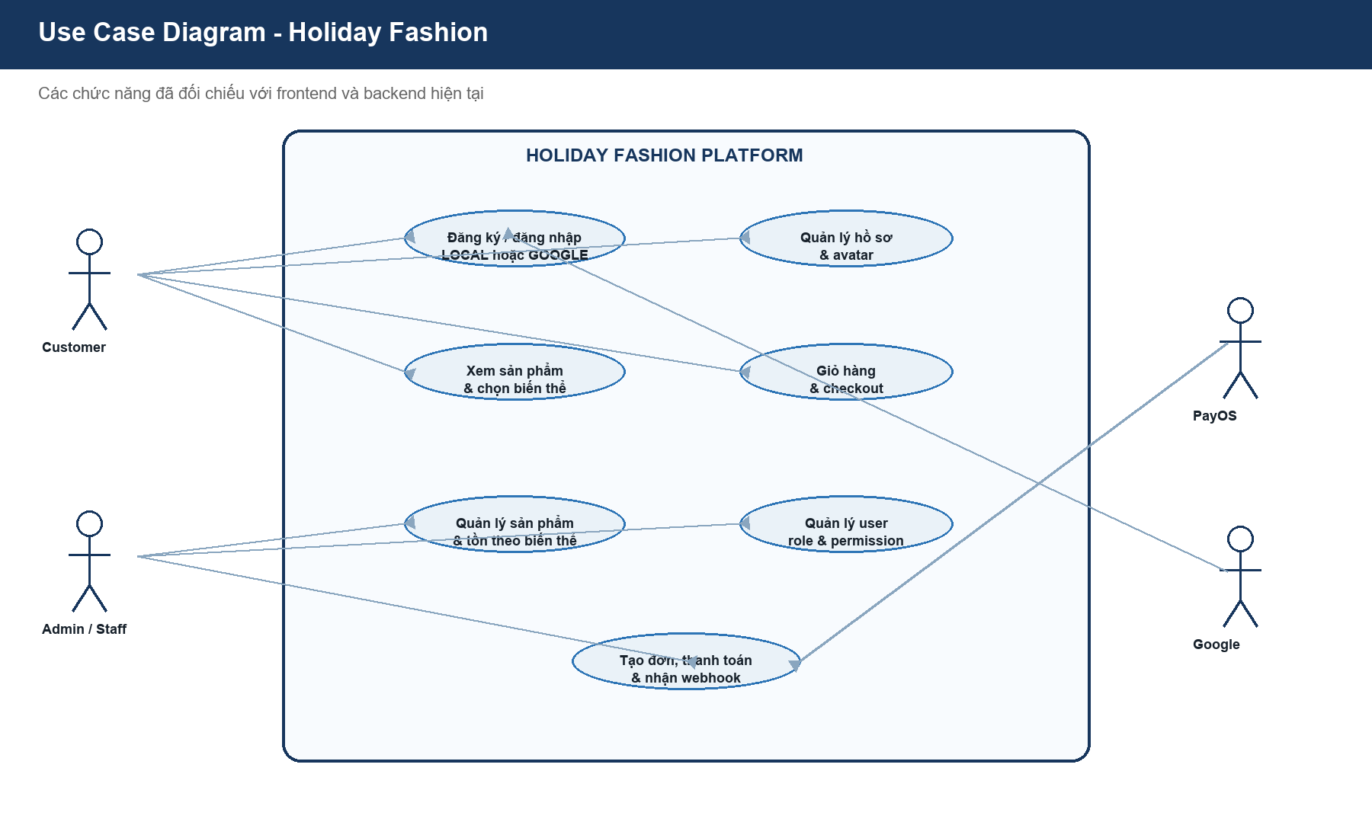
Hình 2.1. Use case diagram của hệ thống
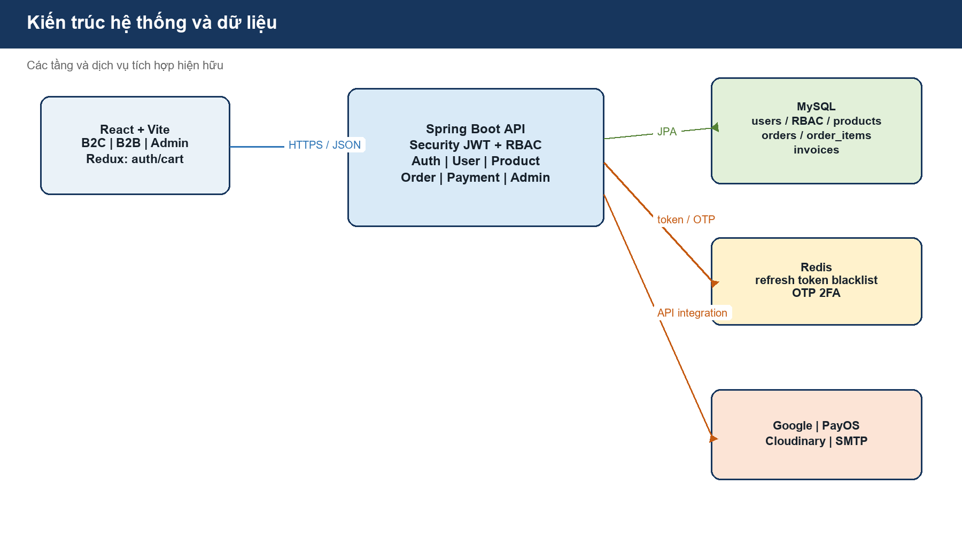
Hình 2.2. Kiến trúc hệ thống và dữ liệu

2.1 Actors
Actor | Trách nhiệm
Customer | Đăng ký/đăng nhập, quản lý hồ sơ, xem sản phẩm, checkout và thanh toán.
Admin/Staff | Quản lý sản phẩm, người dùng, role và permission theo quyền được cấp.
Google | Cung cấp OAuth access token và userinfo cho đăng nhập Google.
PayOS | Tạo checkout URL và gửi webhook kết quả thanh toán.

3. Yêu cầu chức năng

3.1 Xác thực và phân quyền
ID | Yêu cầu | Trạng thái
FR-AUTH-01 | Đăng ký bằng email, mật khẩu, họ tên và SĐT tùy chọn; email/SĐT active không trùng. | Đã triển khai
FR-AUTH-02 | Đăng nhập LOCAL phát JWT access/refresh; refresh token được quản lý qua Redis. | Đã triển khai
FR-AUTH-03 | Đăng nhập Google nhận accessToken, lấy userinfo và tạo/tìm user theo email. | Đã triển khai
FR-AUTH-04 | Phân tách portal customer/admin theo role; ADMIN/STAFF yêu cầu 2FA. | Đã triển khai
FR-AUTH-05 | Tài khoản GOOGLE không dùng đổi/quên mật khẩu LOCAL. | Đã triển khai
FR-AUTH-06 | User có nhiều role, role có nhiều permission. | Đã triển khai

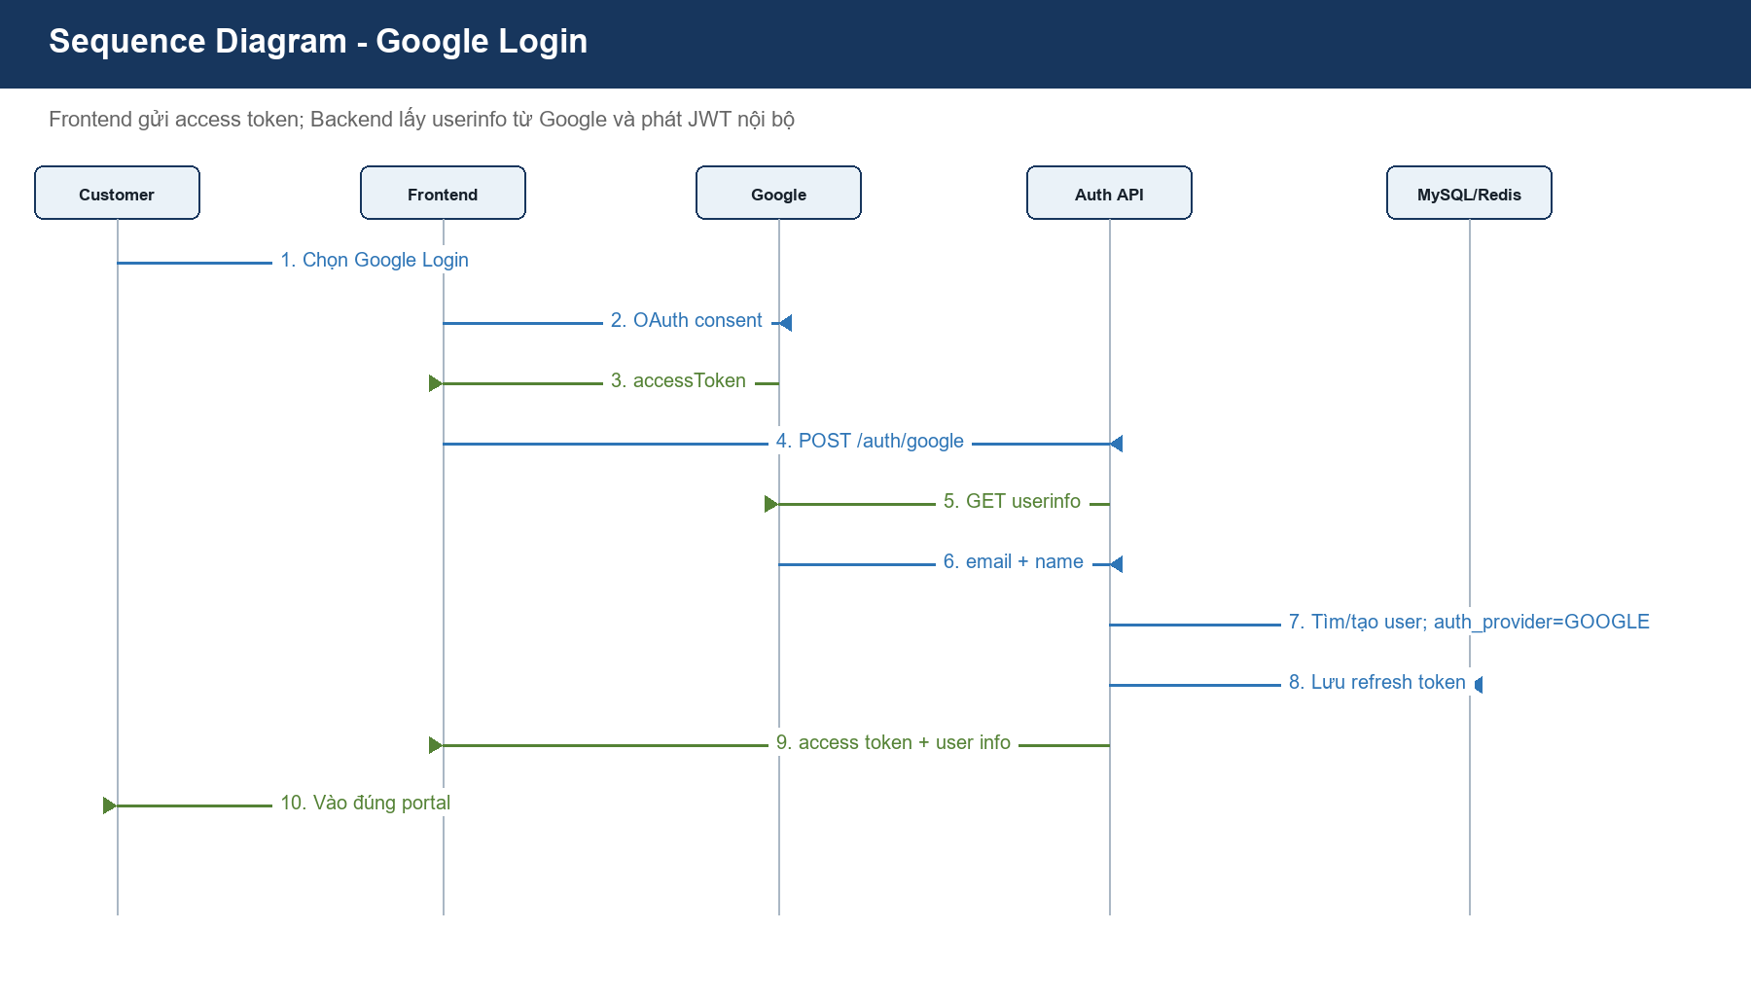
Hình 3.1. Sequence diagram - Google Login

3.2 Hồ sơ người dùng
ID | Yêu cầu
FR-PROF-01 | Customer cập nhật full name, SĐT, địa chỉ; email chỉ đọc.
FR-PROF-02 | Customer tải avatar; backend tải file qua UploadService/Cloudinary và trả UserInfo mới.
FR-PROF-03 | SĐT phải đúng định dạng Việt Nam và không trùng tài khoản active khác.
FR-PROF-04 | Response auth/profile trả phone, address, avatarUrl, authProvider và permissions để frontend hiển thị đúng.

3.3 Sản phẩm và biến thể
ID | Yêu cầu | Trạng thái
FR-PROD-01 | Lưu và hiển thị name, category, price, material, rating, reviews, image, badge. | Đã triển khai
FR-PROD-02 | Sản phẩm có tập màu, size và tồn theo biến thể. | Đã triển khai dữ liệu
FR-PROD-03 | Admin quản lý sản phẩm theo quyền. | Có API/UI tùy phạm vi
FR-PROD-04 | Kiểm tra và trừ tồn theo biến thể trong transaction khi tạo đơn. | Cần bổ sung

3.4 Đơn hàng và thanh toán
ID | Yêu cầu | Trạng thái
FR-ORD-01 | Customer đã đăng nhập tạo order từ danh sách item có productId, quantity, color và size. | Đã triển khai
FR-ORD-02 | Hệ thống tính tổng từ giá product, lưu snapshot giá/biến thể trong order_items. | Đã triển khai
FR-ORD-03 | Checkout tự điền và đồng bộ SĐT/địa chỉ sang hồ sơ khi thay đổi. | Đã triển khai
FR-PAY-01 | COD tạo order PENDING. | Đã triển khai
FR-PAY-02 | PAYOS tạo order PENDING_PAYMENT và trả checkout URL. | Đã triển khai
FR-PAY-03 | Webhook PayOS hợp lệ chuyển PAID và sinh một invoice duy nhất cho order. | Đã triển khai

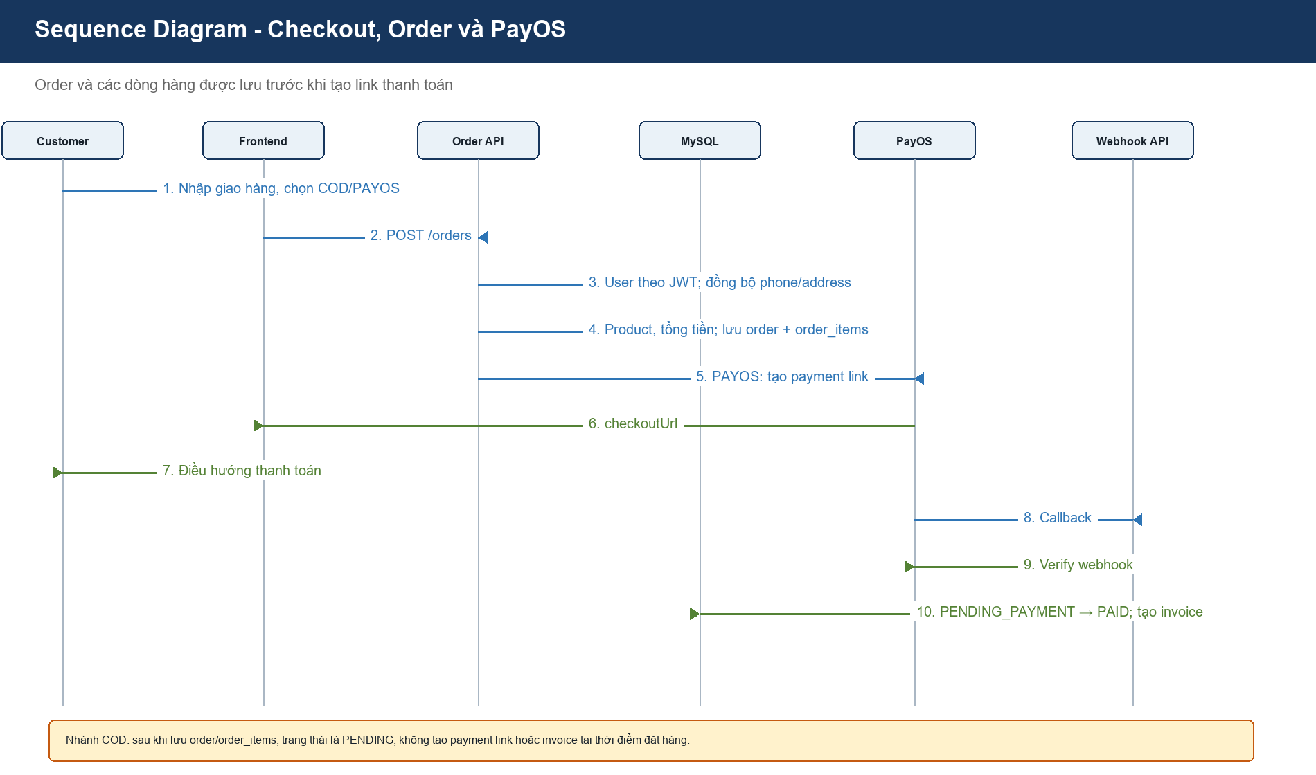
Hình 3.2. Sequence diagram - Checkout, Order và PayOS
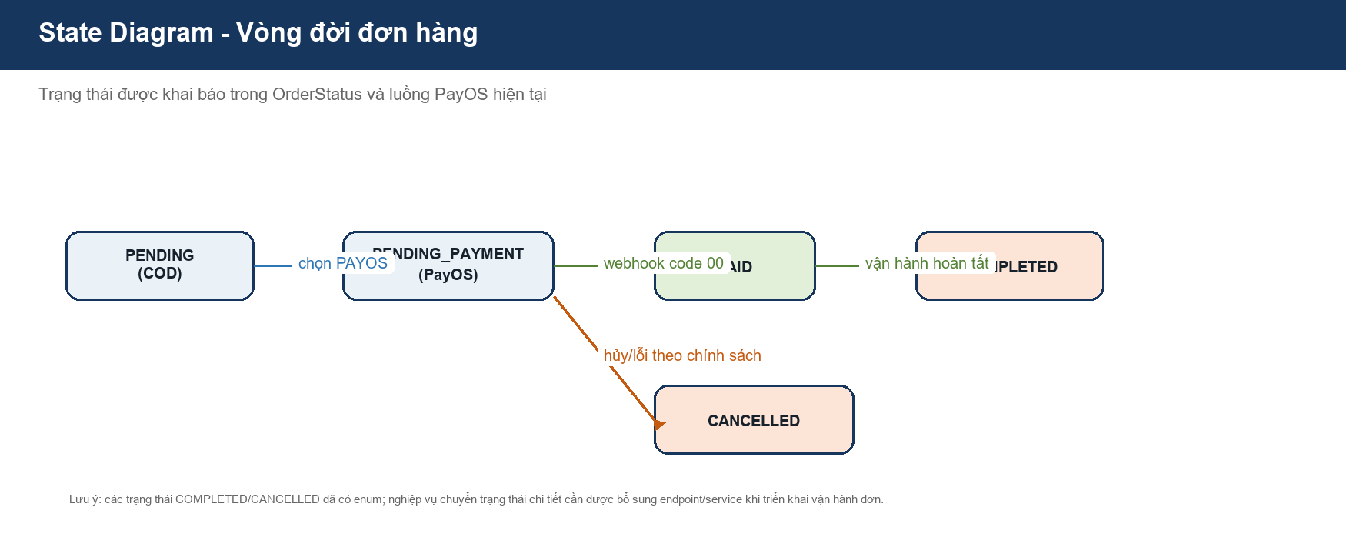
Hình 3.3. State diagram - vòng đời đơn hàng

4. Mô hình dữ liệu
MySQL là nguồn dữ liệu quan hệ chính. Các entity kế thừa BaseEntity dùng chung created_at, updated_at, deleted_at, created_by và updated_by; các entity có xóa mềm được tự động lọc bản ghi đã xóa trong truy vấn mặc định.
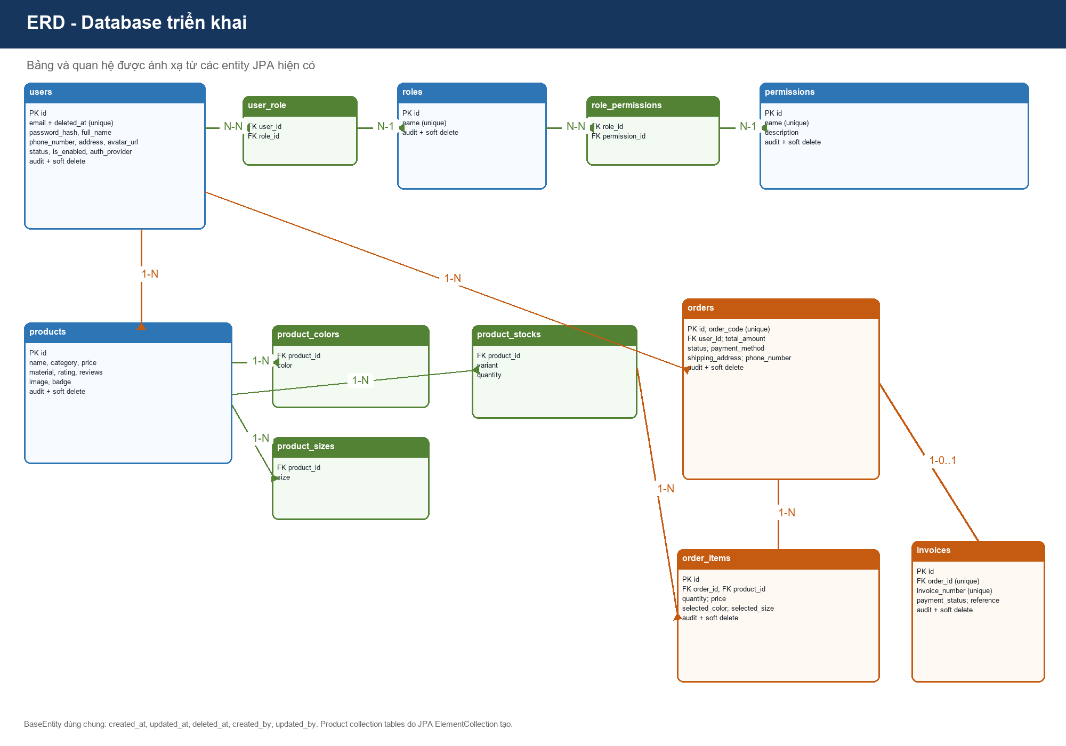
Hình 4.1. ERD database triển khai

4.1 Từ điển dữ liệu cốt lõi
Bảng | Mục đích | Ràng buộc/quan hệ
users | Tài khoản, hồ sơ và phương thức xác thực. | email + deleted_at unique; phone unique; N-N roles.
roles, permissions | Kiểm soát quyền truy cập. | name unique; N-N qua bảng liên kết.
products và collection tables | Sản phẩm, màu, size và tồn biến thể. | FK product_id trong các collection tables.
orders | Đơn giao nhận và thanh toán. | FK user_id; order_code unique; enum status/payment_method.
order_items | Snapshot các dòng hàng của đơn. | FK order_id/product_id; giá, màu, size đã chọn.
invoices | Chứng từ thanh toán thành công. | order_id unique; invoice_number unique.

5. Quy tắc nghiệp vụ
- BR-01: Email là định danh đăng nhập; chỉ được duy nhất trong nhóm user chưa xóa mềm.
- BR-02: auth_provider=LOCAL dùng form mật khẩu; auth_provider=GOOGLE dùng Google Login.
- BR-03: order_code là mã số duy nhất dùng với PayOS; id UUID là khóa kỹ thuật nội bộ.
- BR-04: order_items.price là giá snapshot tại thời điểm tạo đơn; không tính lại theo product sau đó.
- BR-05: PAYOS chỉ được chuyển sang PAID khi webhook đã xác minh và trả code thành công; invoice tối đa một bản ghi/đơn.
- BR-06: Checkout lưu địa chỉ/SĐT snapshot vào order và đồng bộ profile nếu có thay đổi.
- BR-07: Tồn kho không được âm; giữ/trừ/hoàn tồn phải thuộc một transaction khi nghiệp vụ kho được hoàn thiện.

6. Giao diện và API

6.1 API chính
Method | Endpoint | Mục đích | Bảo vệ
POST | /api/v1/auth/register | Đăng ký | Public
POST | /api/v1/auth/login | Đăng nhập LOCAL/portal | Public
POST | /api/v1/auth/google | Đăng nhập Google access token | Public
POST | /api/v1/auth/verify-2fa | Xác nhận OTP quản trị | Public theo luồng
PUT | /api/v1/users/me | Cập nhật hồ sơ | Authenticated
POST | /api/v1/users/me/avatar | Tải avatar | Authenticated
POST | /api/v1/orders | Tạo đơn COD/PAYOS | Authenticated
POST | /api/v1/payment/webhook | Nhận callback PayOS | PayOS integration
GET | /api/v1/products | Danh sách sản phẩm | Theo SecurityConfig

6.2 Validation và phản hồi
- Shipping address bắt buộc; SĐT checkout bắt buộc và theo định dạng Việt Nam.
- Order phải có ít nhất một item; productId, quantity, selectedColor và selectedSize được truyền đúng từ giỏ hàng.
- Không trả password_hash hoặc thông tin bí mật qua API.
- Lỗi xác thực/portal phải là thông báo ngắn gọn, không làm lộ chi tiết nội bộ.

7. Yêu cầu phi chức năng
ID | Yêu cầu
NFR-SEC-01 | Mật khẩu băm BCrypt; access token 15 phút và refresh token 7 ngày theo cấu hình.
NFR-SEC-02 | Production dùng HTTPS, Secure HttpOnly cookie và secret manager/biến môi trường cho khóa bí mật.
NFR-SEC-03 | Webhook PayOS phải xác minh chữ ký, log mã đối soát và không xử lý im lặng khi lỗi.
NFR-DATA-01 | Dùng migration có version (Flyway/Liquibase) cho production thay vì chỉ ddl-auto=update.
NFR-DATA-02 | Bổ sung kho atomic: kiểm tra tồn, giữ/trừ và hoàn tồn khi thanh toán thất bại/hết hạn.
NFR-PERF-01 | Mục tiêu GET danh sách sản phẩm p95 không quá 800 ms ở tải thông thường.
NFR-AUD-01 | Các thao tác quản trị quan trọng cần audit log actor, thời điểm, đối tượng, hành động.

8. Tiêu chí nghiệm thu và truy vết
Mã | Kịch bản | Kết quả
AC-01 | LOCAL đăng ký và đăng nhập đúng portal. | Nhận token; role/portal đúng; tài khoản sai phương thức bị từ chối.
AC-02 | Google Login lần đầu/lần sau. | Tạo/tìm user GOOGLE, role CUSTOMER, trả JWT/UserInfo.
AC-03 | Cập nhật profile và avatar. | Dữ liệu mới xuất hiện ngay; email không bị thay đổi; SĐT hợp lệ/unique.
AC-04 | Tạo COD nhiều dòng hàng. | orders/order_items được lưu; status PENDING; tổng tiền và snapshot đúng.
AC-05 | Thanh toán PayOS và callback lặp lại. | PENDING_PAYMENT → PAID; một invoices duy nhất với reference.
AC-06 | Xóa mềm user/order/product. | deleted_at được thiết lập và truy vấn mặc định không trả bản ghi.
AC-07 | Đơn vượt tồn hoặc thanh toán thất bại. | Chỉ nghiệm thu sau khi NFR-DATA-02 được triển khai.

Phụ lục. Truy vết mã nguồn
Nhóm | Thành phần đối chiếu
Entity | BaseEntity, User, Role, Permission, Product, Order, OrderItem, Invoice, OrderStatus, PaymentMethod.
Service | AuthServiceImpl, UserServiceImpl, OrderServiceImpl, PaymentServiceImpl.
Controller | AuthController, UserController, OrderController, PaymentController, Product/Admin controllers.
Frontend | auth.api, user.api, order.api, ProfileModal, CheckoutModal, CartDrawer và portal components.
Hạ tầng | SecurityConfig, Redis repositories, PayOSConfig, application-default.properties.

